研究生积学奖学金系统操作说明
一、申请并完善相关内容（学生）
进入“研工”→“奖助管理”→“积学奖申请管理”→点击申请
点击右侧的铅笔，进入详细信息的填写。
二、导出相关表格（学生）
提交后，方可导出申请表和科研成果一览表，按照表格要求签字盖章。
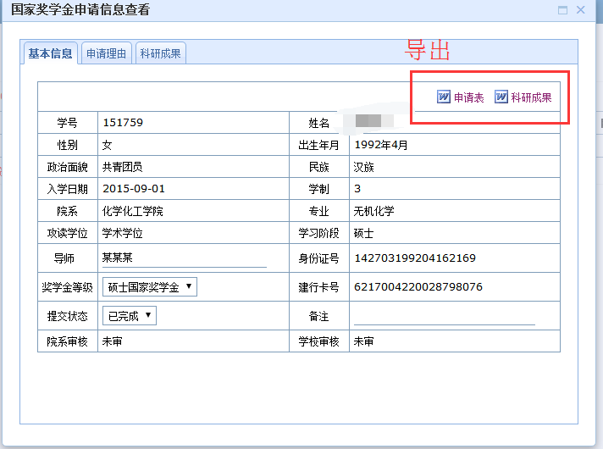
三、导出汇总表（老师）
进入“研工”“奖助贷金”“积学将申请管理”，可对学生的信息进行查看、删除、导出等操作；待本单位学生申请结束后，可在此模块界面，统一导出本单位的汇总表，进行评选。
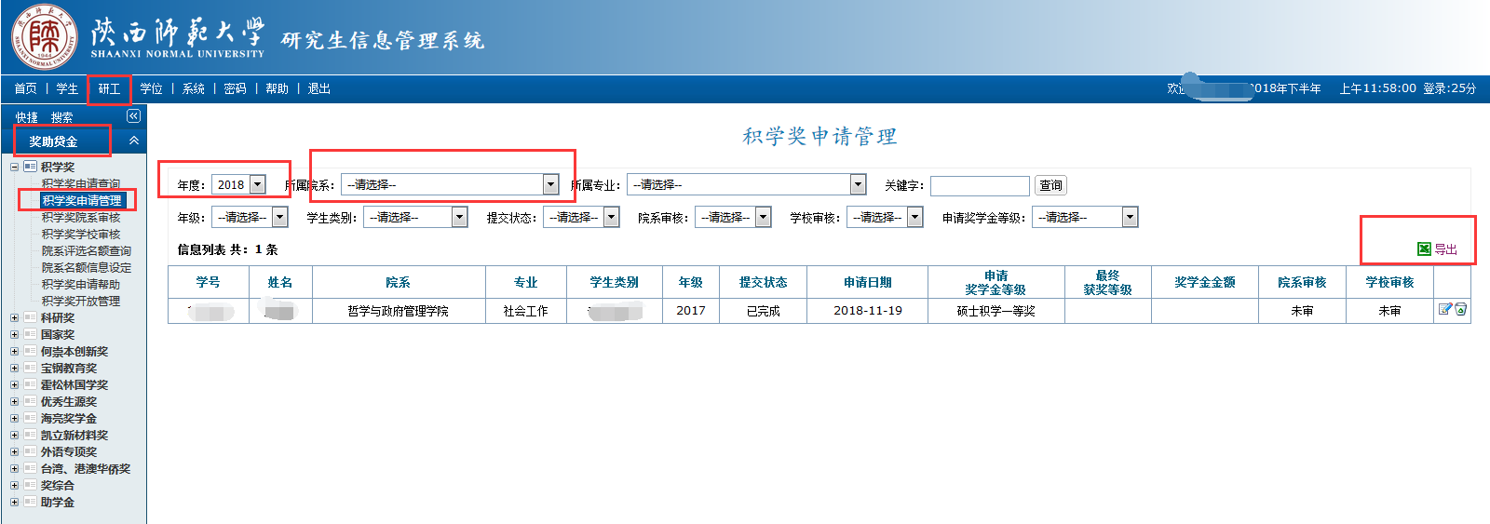
四、院系审核并导出表格（老师）
院系评选结果确定后，可以选择“单个点击”修改学生的最终获奖等级和金额并审核通过，也可以通过“批量上传”方式确定并审核通过。具体操作如下：
1.“单个点击”方式
点击学生右侧的铅笔图标，出现对话框。院系可根据自行设定的奖励等级和奖励金额，点击“是否更改奖学金等级”，在后续菜单里，根据实际情况填写，并保存即可。
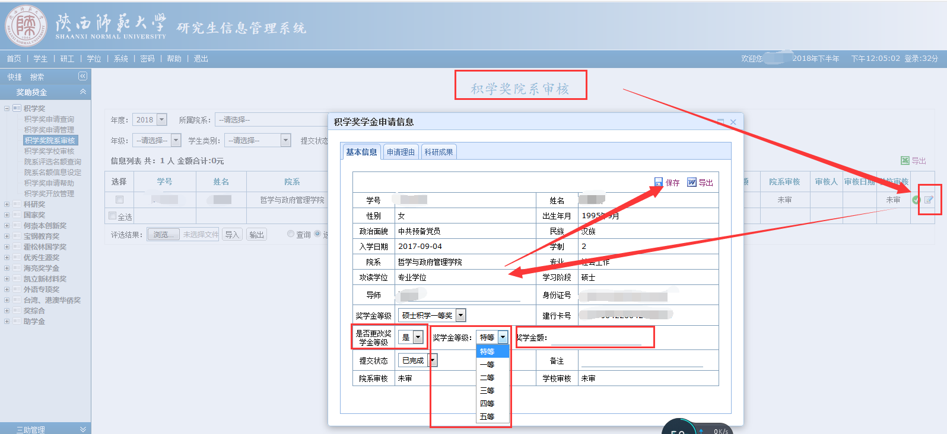
2.“批量上传”方式
①在“积学奖院系审核”里，点击下图中的“输出”，导出上传模板。
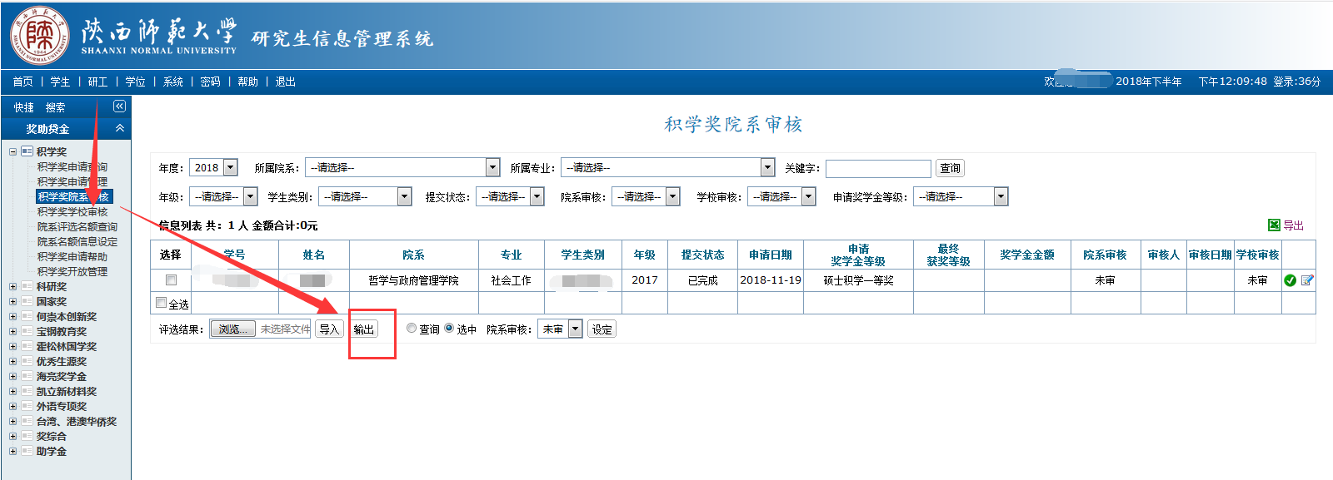

②导出后的模板如下图所示，请特别说明的内容：红色字段必填，最终获奖等级用对应的代码填写，获奖金额用阿拉伯数字填写。
③评奖结果录入excel表完成后，检查核对是否正确。同时，在系统中院系审核界面，将该excel表格导入到系统中，并显示在该界面。同时，在列表的上方会自动合计人数和总金额，可以再次核对上传是否正确。如图所示：
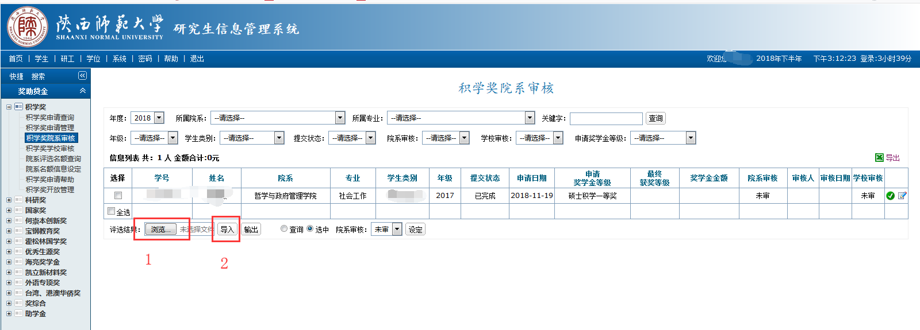
④ 将所有学生全选，批量审核通过。导出表格。如下图所示：
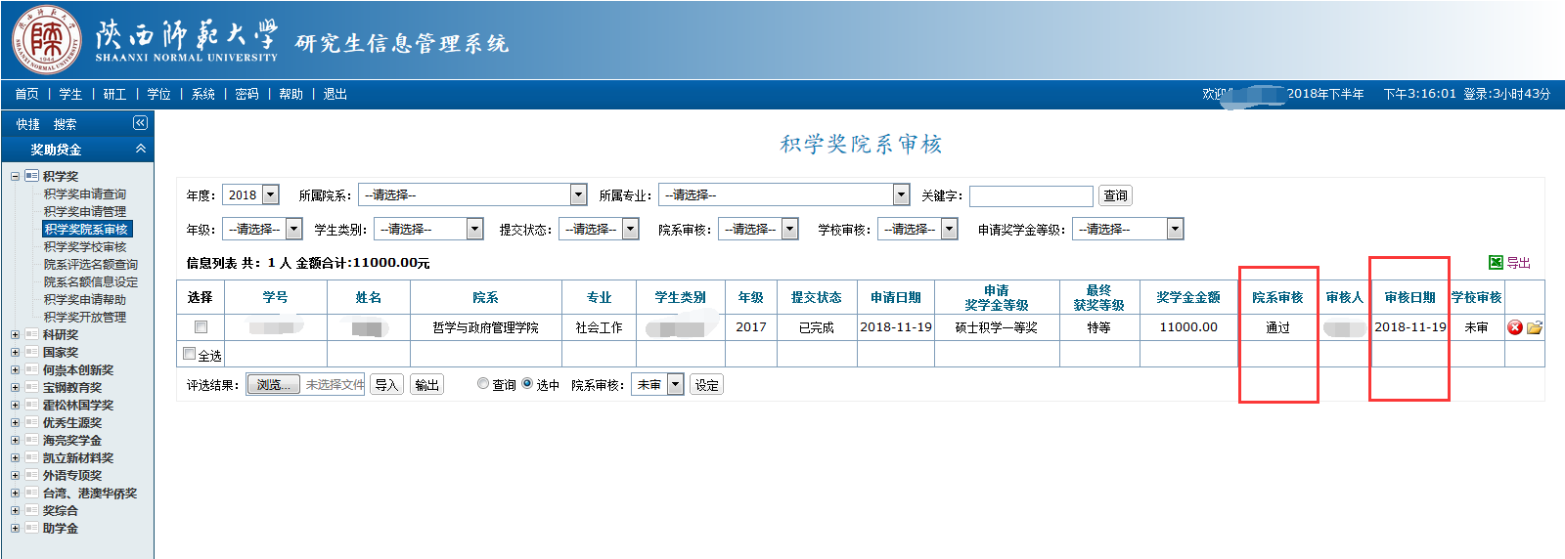
⑤导出两份表格：
《2019年积学奖学金拟获奖博士（硕士）研究生科研及获奖情况汇总表》
《2019年积学奖学金评选结果推荐名单汇总表》
注意，按照评选通知要求上报。

